厦门大学嘉庚学院服务器、电脑采购

招 标 文 件
项目编号：JGXY-2015-028

项目名称：厦门大学嘉庚学院服务器、电脑采购
招 标 人：厦门大学嘉庚学院
地 址：厦门大学漳州校区
日 期：2015年7月
目录
第一章 投标邀请书 - 1 -
第二章 采购项目说明及要求 3
第三章 投标人须知 9
第一节 说明 9
第二节 招标文件说明 10
第三节 投标文件的编写 11
第四节 投标文件的递交 12
第五节 开标和评标 13
第六节 定标 15
第四章 投标文件格式 16

投标邀请书
厦门大学嘉庚学院资产与后勤管理部受我校招标领导小组的委托，以公开招标形式就我校一批服务器、电脑进行采购，欢迎具备相应资格条件的供应商参与投标。
  - 采购编号：JGXY-2015-028
  - 项目名称：厦门大学嘉庚学院服务器、电脑采购
  - 供货地点：厦门大学漳州校区
  - 交付期：合同签订后30个日历日内到货并安装调试完毕
  - 参与本次投标的报名时间：从发标日起，凡参加投标的供应商应于2015年7月30日18：00前，以书面方式向厦门大学嘉庚学院资产与后勤管理部报名：参加投标的报名确认单、企业法人营业执照原件（查验后退回）并留盖章后的复印件存档，以确认投标资格。
  - 投标人应于2015年8月12日上午9：30前，将密封并盖印章的投标书送至厦门大学嘉庚学院资产与后勤管理部。我部将于2015年8月12日上午9：30在厦门大学漳州校区主3号楼909会议室开标。
  - 招标会现场的各投标方代表应为投标文件中“法定代表人授权书”中的被授权人，并现场出示身份证原件和复印件备查。
  - 投标方应于2015年8月3日17：00前，以电汇方式向我校缴纳投标保证金，金额为人民币伍万伍仟元整。并于2015年8月12日上午 9：30前，将投标保证金的电汇原件交我校资产与后勤管理部（厦门大学漳州校区主楼3号楼909室，现场复印，原件带回）以确认投标资格。未提交的视为未对招标文件做出实质性响应，将取消投标资格。
收款单位名称：厦门大学嘉庚学院
开户行：中国银行龙海市支行厦门大学漳州校区分理处
账 号：4091 5837 0458
注 意：转款时，请在进账单据中注明投标保证金、投标项目名称。
  - 凡对本批招标提出询问，请在2015年7月30日18:00之前以信函、传真形式，与厦门大学嘉庚学院资产与后勤管理部联系，招标人保证于2015年7月31日18：00之前以书面形式做出回应。
地 址：福建省·招商局漳州开发区厦门大学漳州校区
联系人：蒋老师 沈老师 石老师
电 话：0596-6288526、6288716、6288524
传 真：0596-6288224
网 址：http://zchq.xujc.com
Email：jiangjc@xujc.com st1109@xujc.com jcshi@xujc.com
邮 编：363105

采购项目说明及要求
- 采购项目
序号 | 项目型号 | 规格型号及技术参数 | 数  量 | 单位 | 单价 | 小  计
合同包一 | BladeCenter HS23刀片服务器（技术办） | CPU：2个Intel Xeon E5-2640v2系列处理器，处理器主频≥ 2.0GHz，每个处理器不少于8个内核，三级缓存≥20MB  内存：配置≥ 96GB（6*16GB） DDR3 1600MHzRDIMM内存，每台服务器可提供≥16个内存插槽，可扩展到≥256GB内存  存储：配置2块600G 10Krpm 2.5英寸热插拔SAS硬盘，支持RAID0，1；  RAID支持：集成SAS阵列控制器，支持RAID 0,1；  扩展插槽及接口：≥1个CIOv插槽；≥ 1个CFFh 插槽；≥1个USB口  网络接口：集成的虚拟光纤网络，Emulex BE3双端口万兆和双端口千兆  系统管理：集成管理芯片，支持远程监控及管理，提供处理器、内存、硬盘故障前预警功能；  支持的操作系统：Microsoft Windows Server、Red Hat Enterprise Linux、SUSE Linux Enterprise、VMware  服务：提供原厂商5年7*24免费上门，4小时快速响应服务  其它：本次采购的HS23刀片服务器将安装于IBM BladeCenter E刀箱上；中标供应商需配合协助招标人针对本次采购的服务器部署虚拟化应用，以及原有的服务器数据迁移服务。 | 4 | 台
合同包二 | 视频编辑工作站（传媒） | 塔式机箱及免工具维护，满足标准工业机架式安装，具备良好的散热功能。  CPU为Intel 至强处理器 E5-2620 V3；基本频率：2.4GHZ、最大睿频频率：3.2GHZ。内核数量为六核；智能高速缓存15MB；DDR4内存1866MHz。  主板芯片：Intel C612。  防水USB键盘、光电鼠标, 防水抗菌，线长≥180cm。  光驱：8X—16XDVD+/-RW 光驱  电源：电源要求 ≥800W；100-240V全球电压自适应、主动式功率因数校正、90%高效电源，电源功率不可负偏离。  16GB(2X8 GB) DDR3 1866MHz ECC Unbuffered DIMM不可变更单根容量。  硬盘：500GB缓存512MB SSD固态硬盘，SATA 6Gb/s(与SATA 3Gb/s 和 SATA 1.5Gb/s兼容)SATA3系统盘； (2X2TB)4TB（7200rpm）≥64M缓存，传输速度≥6.0Gb/sSATA3数据硬盘。  AMD FirePro™ W5100，4GB GDDR5 显存图形专业显卡；GDDR5显存类型；显存容量≥4G；显存位宽≥128bit；显存带宽≥高达 96 GB/s 。显卡接口标准≥支持PCI Express 3.0；最大分辨率：4096×2160；显示输出口≥2个Display Port接口；须带两条原装长约1.8M两端为公口的DP接口信号线。  集成高保真音频卡，内置音箱，集成千兆网卡  主板扩展性：≥2 PCIe 3.0 x16；≥1 PCIe 3.0 x8；≥1 PCIe2 x4（x1）；≥1 PCI 32bit/33MHz ；2个PS2接口。  机箱：USB接口≥8（≥2 USB3.0)；前端1 个麦克风插孔,1 个耳机插孔；后端1个音频输入,1 个音频输出,1 个麦克风插孔,2个PS2端口，支持添加可选PCIe卡。  双显示器：专业22英寸图形显示器，21.5寸 IPS超薄液晶面板，采用无汞LED背光技术，在60HZ时原始分辨率1920*1080分辨率，16:9宽高比，1670万种可显示色彩，亮度为≥250cd/m2,1000:1对比度，DisplayPort、DVI接口。  保修：整机五年免费上门及免费原厂配件金牌型故障配件直接更换保修服务。配套赠送公牛六插口排插（3m）、厚实及耐用的鼠标垫。 | 1 | 台
合同包二 | 电台MD刻录盘（传媒） | sony md disc，日本原装 | 10 | 张
合同包二 | 图形工作站（艺术） | 塔式机箱及免工具维护，满足标准工业机架式安装，具备良好的散热功能，必须加机箱防盗锁。  CPU为Intel 至强处理器 E5-2620 V3；基本频率：2.4GHZ、最大睿频频率：3.2GHZ。内核数量为六核；智能高速缓存15MB；DDR4内存1866MHz。  主板芯片：Intel C612。  防水USB键盘、光电鼠标, 防水抗菌，线长≥180cm。  电源：电源要求 ≥600W；100-240V全球电压自适应、主动式功率因数校正、90%高效电源。  16GB(2X8 GB) DDR3 1866MHz ECC Unbuffered DIMM不可变更单根容量。  硬盘： 1TB（7200rpm）SATA3；≥64M缓存，传输速度≥6.0Gb/s。  AMD FirePro™ W5100，4GB GDDR5 显存图形专业显卡；GDDR5显存类型；显存容量≥4G；显存位宽≥128bit；显存带宽≥高达 96 GB/s ；最大分辨率：4096×2160；显示输出口≥2个Display Port接口；必须带一条原装长约1.8M两端为公口的DP接口信号线。  集成高保真音频卡，内置音箱。  集成千兆网卡，支持远程唤醒。  主板扩展性：≥2 PCIe 3.0 x16；≥1 PCIe 3.0 x8；≥1 PCIe2 x4（x1）；≥1 PCI 32bit/33MHz ；2个PS2接口。  机箱：USB接口≥8（≥2 USB3.0)；前端1 个麦克风插孔,1 个耳机插孔；后端1个音频输入,1 个音频输出,1 个麦克风插孔,2个PS2端口，支持添加可选PCIe卡。  显示器：专业22英寸图形显示器，21.5寸 IPS超薄液晶面板，采用无汞LED背光技术，在60HZ时原始分辨率1920*1080分辨率，16:9宽高比，1670万种可显示色彩，亮度为≥250cd/m2,1000:1对比度，DisplayPort、DVI接口；  硬盘保护卡：还原支持WIN 7/ WIN 8四个系统保护还原，支持NTFS/FAT32格式分区每次、每日、每周、每月还原。支持网络唤醒，网络传输及增量部署，网络拷贝速度达到百兆环境≥300M每分钟，千兆环境≥800M每分钟。支持底层保护，有效防止机器狗等病毒穿透。支持自动和手动修改IP地址。可利用任何一台机作为主控端进行网络拷贝、增量拷贝、保护卡设置的修改。  硬盘保护卡特性：必须带图形软件分发自动注册功能，还原卡底层参数设置必须支持鼠标功能；必须支持微软64位操作系统；可在此硬盘保护卡基础上加载机房管理系统，实现信息化管理，具体要求见随后机房信息管理系统要求详述，同时硬盘保护卡不得支持连接硬盘数据线，不得支持网线口，否则为无效还原保护卡，在同等条件下易生海光网耘版还原卡优先。  保修：整机五年免费上门及免费原厂配件金牌型故障配件直接更换保修服务，并提供原厂硬件配置及保修类型证明函。  须提供原厂主机硬件性能参数说明配置彩页，配套赠送公牛六插口排插（3m）、厚实及耐用的鼠标垫，投标时须提供样品。  另，须额外赠送100块厚实及耐用的鼠标垫，投标时须提供样品。 | 3 | 台
合同包二 | 硬盘保护卡（艺术） | 硬盘保护卡：还原支持五个以上操作系统安装，支持WIN XP /WIN 7/ WIN 8四个系统保护还原，支持NTFS/FAT32格式分区每次、每日、每周、每月还原。支持网络唤醒，网络传输及增量部署，网络拷贝速度：百兆环境≥300M每分钟，千兆环境≥800M每分钟。支持底层保护，有效防止机器狗等病毒穿透。支持自动和手动修改IP地址。可利用任何一台机作为主控端进行网络拷贝、增量拷贝、保护卡设置的修改。  硬盘保护卡特性：必须带图形软件分发自动破解及注册功能，还原卡底层参数设置必须支持鼠标功能；必须支持微软64位操作系统；可在此硬盘保护卡基础上加载机房管理系统，实现信息化管理，具体要求见随后机房信息管理系统要求详述，同时硬盘保护卡不得支持连接硬盘数据线，不得支持网线口，否则为无效还原保护卡，在同等条件下易生海光网耘版还原卡优先。  保修：五年免费上门服务和免费原厂配件更换服务。  此硬盘还原卡必须同此批图形工作站硬盘还卡型号一致. | 66 | 块
合同包三 | ME086CH/A  苹果电脑  iMac/Intel 一体机（艺术） | 显示器：采用 IPS 技术的 21.5 英寸LED 背光显示屏；分辨率为 1920 x 1080 像素，支持数百万色彩。  处理器:Intel Core i5 2.7GHZ(Turbo Boost高达3.2GHz),四核处理器, 4MB三级缓存。  内存：8GB (2 X 4GB) 1600MHz DDR3 内存。  硬盘：1TB (5400 rpm),32M ,7200rpm。  显卡: Intel Iris Pro Graphics。  摄像头：FaceTime HD高清摄像头。  音频：内置立体声扬声器， 两个内部15-20瓦高效扩音器。  I/O端口：SDXC卡插槽、4个USB3端口；2个Thunderbolt 端口，Mini DisplayPort 输出，支持 DVI、VGA、以及双链接 DVI,耳机/光纤数字音频输出（迷你插孔）, 音频线路输入/光纤数字、乐音频输入（迷你插孔）内置麦克风，支持配有麦克风。  网卡：10/100/1000BASE-T Gigabit 以太网卡( RJ-45 接头)。  Wi-Fi: 802.11n Wi-Fi 无线联网；兼容 IEEE 802.11a/b/g 。  蓝牙: Bluetooth 4.0无线技术。  键盘﹑鼠标：必须为苹果原装有线USB键盘，有线USB鼠，投标时须提供样品。  必须提供配套赠送公牛六插口排插（3m）、厚实及耐用的鼠标垫，投标时须提供样品。  另，须额外赠送100块厚实及耐用的鼠标垫，投标时须提供样品。 | 31 | 台
合同包三 | 苹果电脑  MF839CH/A（艺术） | 显示屏：13 英寸、2.7 GHz Retina 显示屏。  技术规格：2.7GHz双核Intel Core i5 处理器、Turbo Boost达1GHz；8GB 1866MHz LPDDR3内存、基于PCIe的128GB闪存、Intel Iris Graphics 6100。内置电池 (10 小时)Force Touch 触控板，赠送键盘膜，内胆包，VGA转接头。 | 1 | 台
合同包三 | Apple Thunderbolt  连接线  MD861FE/A（艺术） | 苹果原装Apple Thunderbolt 2.0米连接线 缆，可让你以目标磁盘模式连接两台支持 Thunderbolt 技术的 Mac，可将两台Mac连网，进行具有 10Gb/s 传输速度的独立信道实现高速数据传输。 | 2 | 条
合同包三 | Apple有线键盘MB110CH/B（艺术） | 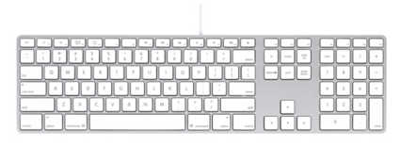  配有数字小键盘的 Apple Keyboard,USB 有线电缆 | 10 | 个
合同包三 | APPL有线鼠标MB112FE/B（艺术） | 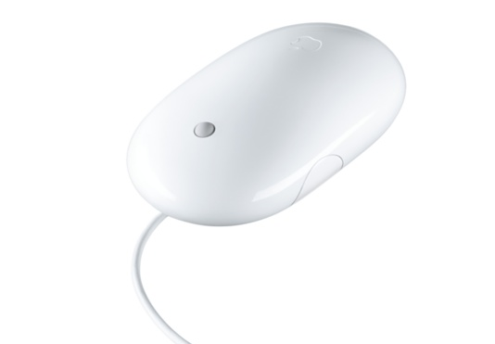  Apple 有线USB鼠标 | 20 | 个
合同包三 | MB572FE/B  Mac VGA转接器（艺术） | 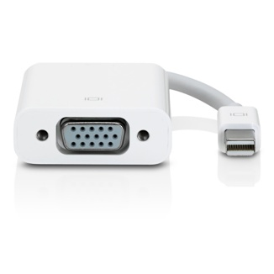  苹果原装 Mini DisplayPort 至 VGA 转接器，将 Mac 连接到标准模拟监视器、投影仪或者采用 VGA 连接器或电缆的 LCD。只兼容配有 Mini DisplayPort 的 Mac 电脑。 | 3 | 个
合同包三 | Apple USB-C传输数据连接线  MJWT2FE/A（艺术） | 2 米 USB-C 充电线缆的两端配备 USB-C 接口。将它和 Apple 29W USB-C 电源适配器 (需单独购买) 配合使用，即可通过墙上的电源插座便捷地为配备 USB-C 端口的 MacBook 充电。它也支持在 USB-C 设备之间使用 USB 2 进行同步和传输数据。 | 3 | 根
合同包三 | Apple USB-C to USB Adapter  转换器  MJ1M2FE/A（艺术） | 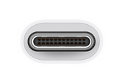  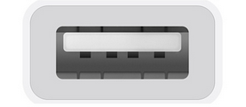  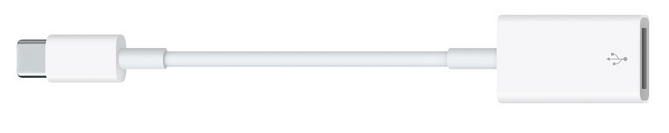  USB-C to USB Adapter 转换器让你能够将 iOS 设备和众多的标准 USB 配件连接至配备 USB-C 端口的 MacBook,将转换器的 USB-C 一端插入 MacBook 的 USB-C 端口，再连接闪存、相机或其他标准 USB 设备。你还可以通过 USB 线缆为 iPhone、iPad 或 iPod 进行同步和充电。 | 3 | 个
合同包三 | Apple USB  以太网转接器MC704FE/A（艺术） | 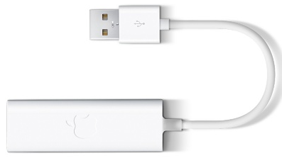  Apple USB 以太网转接器，可以轻松地将你的 MacBook Air 电脑连接到以太网。它小巧、轻便，连接在 MacBook Air 的 USB 2.0 端口上，提供一个支持 10/100BASE-T 性能的 RJ-45 端口。 | 3 | 个
合同包三 | Thunderbolt 至千兆以太网转接器  MD463FE/A（艺术） |   Apple Thunderbolt 至千兆以太网转接器可轻松连接至高性能的千兆以太网。它小巧紧凑，可以连接到 Mac 电脑的 Thunderbolt 端口，并提供一个支持 10/100/1000BASE-T 网络的 RJ-45 端口。 | 1 | 个
合同包三 | Apple Lightning to USB Camera Adapter  MD821FE/A（艺术） | 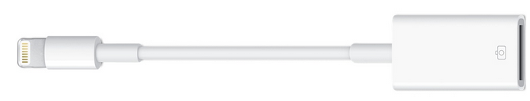  连接上 Lightning to USB Camera Adapter 转换器后，你的iPad就会自动打开照片app，从中可以选择要导入哪些照片和视频，然后将其整理成相簿。将 iPad与PC或Mac同步时，会将iPad中的照片和视频添加到电脑的照片库中。Lightning to USB Camera Adapter 转换器支持标准照片格式（包括 JPEG 和 RAW），以及 SD 标清和 HD 高清视频格式（包括 H.264 和 MPEG-4）。 | 1 | 个
合同包三 | Apple USB-C VGA Multiport Adapter 转换器MJ1L2FE/A（艺术） | USB-C VGA Multiport Adapter 转换器让你可将配备 USB-C 端口的 MacBook 连接至 VGA 显示器，还可连接标准 USB 设备和 USB-C 充电线缆。让你能够将 MacBook 的显示内容以高达 1080p HD 的高清格式镜像显示在支持 VGA 的电视或显示器上。同时，它还能输出影片和拍摄的视频等内容。只需将转换器接入 MacBook 上的 USB-C 端口，再通过 VGA 连接线（需单独购买）连接到你的电视或投影仪即可。  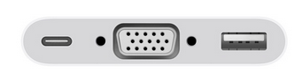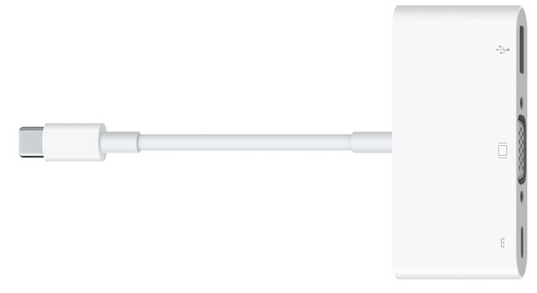 | 2
合同包三 | VGA线（艺术） | 1.5-2米成品带信号屏蔽VGA线，两端其中一端为VGA公头接口，一端为VGA母口接口。 | 3 | 根
合同包三 | 松下WX-4700无线音频发射器（艺术） | 松下WX-4700无线发射器，可以应用于活动、演示会、授课，会议室等多种移动场合；设立移动音频演播室 | 2 | 台
合同包三 | 音频转接线（艺术） | 双声道,1.5M秋叶原牌 6.5公转6.5公 | 4 | 根
合同包三 | 音频转接线（艺术） | 双声道,1.5M秋叶原牌 3.5公转3.5公 | 4 | 根
合同包三 | DP转Mini DP 线（艺术） | 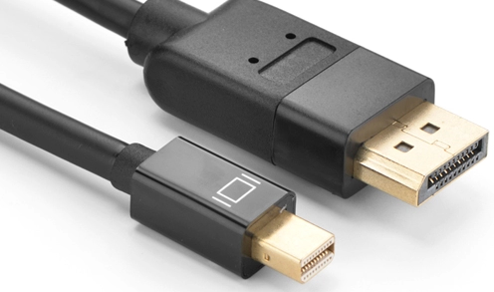  绿联台式机显卡接显示器：（显卡是MINI DP口或DP口，显示器是MINI DP口或DP口），2-3米长两头是公口的Mini-DisplayPort 1.2a至DisplayPort 1.2a信号线。 | 2 | 根
合同包三 | Mini DP转DVI（艺术） | 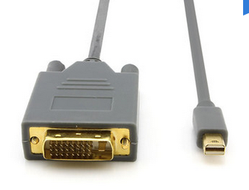  CE-LINK台式机显卡接显示器：（显卡是MINI DP口，通过Mini displayport转DVI线接到DVI接口的显示器上， 长约1.5米 | 2 | 根
合同包三 | DP转DVI（艺术） | 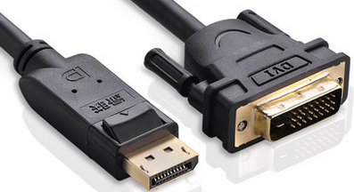  绿联台式机显卡接显示器：（显卡是DP口，通过displayport转DVI线接到DVI接口的显示器上， 长约1.5米 | 3 | 根
合同包三 | DP转VGA（艺术） | 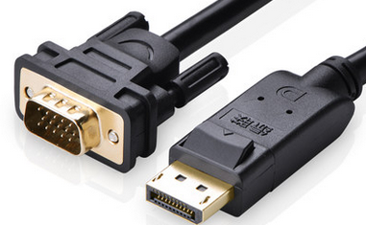  绿联 DP转VGA转接线 displayport转VGA线 DP TO VGA 连接线，长约2米 | 1 | 根
合同包三 | Mini DP转VGA（艺术） | 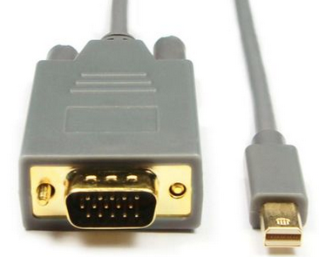  CE-LINK雷电迷你DP Mini DP转VGA转接线连接投影显示器1.5米 | 2 | 根
合同包四 | 易生蓝芯硬盘保护卡（技术办） | 硬盘保护卡：支持WIN XP /WIN 7/ WIN 8四个系统保护还原，支持NTFS/FAT32格式分区每次、每日、每周、每月还原。  网络参数：支持网络唤醒，网络传输及增量部署，网络拷贝速度百兆环境≥300M每分钟，千兆环境≥800M每分钟；支持底层保护，有效防止机器狗等病毒穿透；支持自动和手动修改IP地址；可利用任何一台机作为主控端进行网络拷贝、增量拷贝、保护卡设置的修改。  还原卡及其他：须带图形软件分发自动注册功能，还原卡底层参数设置必须支持鼠标功能；否则为无效还原保护卡，同等条件下易生还原卡优先。 | 33 | 块
合同包四 | 显示器 | 板面尺寸：19寸  屏幕比例：5:4普屏（必须与幕布4：3比例相对一致）  面板类型：TN面板  外观颜色：黑色或其他深颜色  最佳分辨率：1280 x 1024  响应时间：≤5ms  点距：≤0.294mm  亮度≥250cd/m2  对比度：≥1000：1  可视角度：(水平/垂直):170°/160°  DVI、VGA接口：≥1（带1条约2m两头皆公口的DVI转VGA接口视频线）  LED背光：支持  电压：100-240V(50/60Hz)  其他：须标注具体投标品牌型号及“长宽厚”尺寸（含和不含底座两种），将根据此依据定做讲台。  保修：≥3年，保修期内提供免费上门服务和免费配件更换服务 | 41 | 台

- 其它说明
以上设备的参数为基本参数。评标时以各投标方提供的设备清单及设备配置为评价指标；各投标方所提供的设备，应作到配套齐全、功能完善，以方便使用。中标单位需在招标方规定时间到货并安装、调试完毕（合同签订后30个日历日）。
- 投标要求
  - 投标人应根据本招标文件中提出的技术要求，在投标文件中提供技术应答书或技术建议书。
  - 投标人必须为招标产品的制造商、经销商或代理商，投标人为经销商、代理商的，在投标时可不提供授权文件，但在中标后需提供这批货物的原厂家授权文件。
  - 进口货物供应商必须提供生产厂家的授权经销代理正本，所有的产品必须是全新的原装进口产品，供应商必须负责为用户安装调试。
  - 投标人应具备独立的法人资格，相应的经营范围，报名时，须提供投标商经2013年年检合格的企业法人营业执照（副本）原件（查验后退回）并留加盖公章的有效复印件存档。
  - 投标文件必须包含投标书、开标一览表、投标价格一览表、资格证明文件、售后服务承诺及本招标文件要求的其他主要内容，以上材料须加盖投标人公章。
  - 投标文件中附投标货物的详细产品配置及彩图（尽可能提供相关视频资料及样品，作为评标参考，中标设备的样品作为到货验收时的依据）。供应商所提供的货物必须是全新的原装正品，每个包装箱内的清单，中文使用说明书、质量证书、保修卡等所有资料应齐全。
  - 投标人在厦门或漳州应具备完善的售后服务体系，具有3名以上的售后服务人员。
  - 招标人有权根据实际情况增减招标数量。
- 本次招标废标界定
出现下列情形之一的，本次招标将按废标处理：
4.1投标截止时间之后送达的投标文件；
4.2未按招标文件要求密封；
4.3投标人资格不满足招标人在招标文件中的要求；
4.4投标文件的组成内容不符合招标文件要求或未按规定格式填写或打印（格式可扩展）、字迹模糊不清、难以辨认，实质性内容更改后未加盖法定代表人或委托代理人印章；
4.5投标文件附有招标人不能接受的条件或承诺内容未能按招标文件的要求；
4.6投标人以他人名义投标、串通投标或以其它弄虚作假方式投标；
4.7未按招标文件要求提交投标保证金的或投标保证金不是从投标人的基本账户转账、电汇的（投标人提供的投标保证金转账、电汇凭证复印件上的账户必须是投标人的基本账户）；投标文件中应提供人民银行批准的基本账户开户许可证复印件；
4.8投标人所报商品价格明显超出市场正常值的或者投标报价高于招标人公布的最高控制价的（招标人有权在开标时公布最高控制价）；
4.9评标委员会对投标人的投标报价进行质询时,投标人存在以下情形之一的：
- 投标人拒绝说明；
- 不能合理说明；
- 未提供相应证明材料；
- 所提供的证明材料不能说明其理由；
- 评标委员会认为应当否决投标的其他情形；
招标文件明确规定为无效标的其它条款。
- 投标报价要求
投标报价为投标人参与投标，以及货物制造、运输、采购保管、产品检验检测、安装调试、施工配合费、税收以及售后服务等发生的一切费用的总和，投标人不得以任何名义在投标报价之外向招标人索取其它任何费用。
- 合同签订
中标人在接到中标通知后，持中标通知书与厦门大学嘉庚学院签订合同。招标文件、投标文件及其澄清文件均作为签订合同及相关技术和服务协议的基础。
- 验收条件
  - 招标文件、投标文件、厂家货物技术标准说明及有关国家的质量标准规定，均作为验收标准。
  - 用户应当组织对供应商履约情况进行验收。验收小组成员应当在验收书上签字，并承担相应的法律责任。
  - 验收时中标人代表必须在场。验收合格后，招标人根据合同规定为中标人办理付款手续。
- 付款条件
设备验收合格后三十个工作日内支付合同款的95％，余下的5％作为售后服务保证金，在质量保证期满后，若供货商在保修期内履行售后服务承诺，且设备无在修状况，则一次付清，否则予以扣留。
- 售后服务要求
  - 投标人应按照本采购项目特点提供长期良好的售后服务，并在投标文件中明确标注详细具体的售后服务承诺条款及保证。
  - 投标人必须提供设备操作使用常规知识、技术特点、安装、使用、维修、软件使用和一般的故障判断等知识的培训，使招标人能正确使用及维护设备，所需的费用包含在投标报价中。
  - 保修期基本要求，详见采购项目表格。保修期自用户验收小组验收合格交付使用之日算起。
  - 设备若发生故障，在接到通知后2小时内给予答复，国产仪器中标供应商须在12小时内到达现场，进口仪器中标供应商须在24小时内到达现场。供应商到达现场后48小时内无法修复的，在保修期内供应商应予以免费更换同配置设备或提供同档次代用设备；在维护期内应予提供代用设备或提供使设备可正常运转的措施。保修期限满后，供应商所更换的设备，应以当时的成本价格计算。

投标人须知

说明
- 投标资格
根据“中华人民共和国政府采购法”，供应商参加政府采购活动应当具备下列条件：
  - 具有独立承担民事责任的能力；
  - 具有良好的商业信誉和健全的财务会计制度；
  - 具有履行合同所必需的设备和专业技术能力；
  - 有依法缴纳税收和社会保障资金的良好记录；
  - 参加政府采购活动前三年内，在经营活动中没有重大违法记录；
  - 法律、行政法规规定的其它条件。
  - 招标文件规定的其他资格要求。
- 定义
  - “货物”系指卖方按招标文件规定须向买方提供的一切设备、备品备件、手册及其它有关技术资料。
  - “服务”系指招标文件规定卖方须承担的安装、调试、技术协助、培训及其它类似的义务。
- 中标服务费
中标人须向招标人交纳合同总金额的1%作为中标服务费，中标服务费在收到中标通知书的5天内汇入以下账号：
收款单位名称：厦门大学嘉庚学院
开 户 行：中国银行龙海市支行厦门大学漳州校区分理处
账号：4091 5837 0458
注意：转款时，请在进帐单据中注明中标服务费、中标项目名称。
- 投标费用
投标人应承担所有与准备和参加投标有关的全部费用。不论投标结果如何，采购人和用户均无义务和责任承担这些费用。
14. 投标人少于三家，招标人有权宣布流标或者采用议标的形式确定供货单位。

招标文件说明
- 招标文件主要包括以下内容：
  - 投标邀请
  - 招标项目说明及要求
  - 投标人须知
  - 投标文件格式（详见第四章）
- 招标文件的澄清、修改或时间变更
  - 招标人可以对已发出的招标文件进行必要的澄清或修改，澄清或修改的内容将依法以书面形式通知所有招标文件收受人。该澄清或修改的内容为招标文件的组成部分。
  - 招标人可视采购具体情况，延长投标截止时间和开标时间，并依法将变更时间书面通知所有招标文件收受人。

投标文件的编写
- 要求
投标人应当按照招标文件的要求编制投标文件，并保证所提供的全部资料的真实性及准确性，投标文件应对招标文件提出的实质性要求和条件作出完全的响应。
- 投标语言及计量单位
  - 投标人和招标人就投标交换的文件和来往信件，应以中文形式书写。
  - 招标文件的技术规格中另有规定外，计量单位应使用中华人民共和国法定计量单位。
  - 投标报价以人民币为货币单位（招标文件另有要求的除外）。
- 投标文件的组成
  - 投标文件应包括下列部分：
    - 投标书、开标一览表以及投标价格一览表等；
    - 投标资格证明文件；
    - 投标货物符合招标文件规定的证明文件、技术响应文件和投标人认为需要加以说明的其他内容。
  - 投标人应将文件装订成册，并填写投标文件目录或资料清单。
- 投标文件格式
  - 投标人应按招标文件中提供的投标文件格式填写投标书、开标一览表及投标价格一览表，注明提供货物的名称、数量和价格等。
  - 填写投标价格表时应注意下列要求：
    - 技术规格中特别要求的备品备件、易损件和专用工具的费用。
    - 技术规格中特别要求的安装、调试、培训及其它附件服务的费用。
    - 配套设备或设施的数量和费用。
- 投标人资格证明文件
  - 投标人必须在投标文件中提供的以下证明其有资格进行投标和有能力履行合同的文件：
    - 投标人的工商营业执照有效复印件壹份。
    - 法定代表人对投标代表的授权书原件壹份。
    - 投标货物的制造商通过质量管理体系认证证明。
    - 投标货物的生产厂家的营业执照复印件和税务登记证明复印件。
  - 投标人须提供具有履行合同所需的财务、技术和生产能力的证明文件。
  - 投标人须提供近两年来相关案例的业绩（特别是在高校及本省、市的案例），提供近期与其他采购单位签订的投标设备的合同复印件（原件备查），列明相关客户的名单、联系电话、联系地址等。
- 投标货物符合招标文件规定的技术响应文件：
  - 投标人须提交证明其提供货物和服务符合招标文件规定的技术响应文件，作为投标文件的一部分。
  - 上述文件可以是文字资料，图纸和数据，并须提供：
    - 货物主要技术性能和配套设备建设的详细描述。
    - 如果规格技术参数有偏离，请填附表4（规格、技术参数偏离表）。
- 投标有效期
投标文件从开标之日起，投标有效期为30天。
- 投标文件的签署及规定
  - 投标文件分正本壹份和副本肆份，分别封装。在每一份投标文件及封袋上要明确注明“正本”或“副本”字样，若正本和副本有差异，以正本为准。
  - 投标文件封口处须加盖投标人印章或由投标代表签名，并标明采购编号、投标项目。
  - 投标文件正本和副本须打印并经正式授权的投标代表签字。
  - 除投标人对错处做必要的修改外，投标文件中不允许有加行涂抹。
  - 以电报、电话、传真或电子邮件等方式的投标概不接受。

投标文件的递交
- 所有投标文件都必须在投标截止时间之前，将投标文件密封后送达投标地点。招标人拒绝接受投标截止时间后送达的投标文件。
- 投标人可在投标截止时间前，对所递交的投标文件进行补充、修改或者撤回，并书面通知招标人。补充、修改的内容为投标文件的组成部分。
- 投标人对投标文件的修改或撤销应密封递交，并在封面注明“补充、修改投标文件”或“撤销投标”字样。

开标和评标
- 开标
  - 招标人在招标公告规定的时间或另外确定的时间和地点进行公开开标，投标人和用户可派代表参加。
  - 开标时，先查验投标文件密封情况，确定无误后拆封唱标。主要公开投标文件正本“开标一览表”内容以及招标人认为必要的其它内容。
  - 开标时，开标一览表（报价表）内容与投标文件中明细表内容不相符的，以开标一览表（报价表）为准。投标文件的大写金额和小写金额不一致的，以大写金额为准；总价金额与单价金额不一致的，以单价为准，但单价金额小数点有明显错误的除外；对不同文字文本投标文件的解释发生异议的，以中文文本为准。
  - 开标时，设开标记录员一名，如实记录开标过程发生的事件及唱标主要内容。
  - 开标时，设开标监督员一名，监督开标程序是否正确，唱标人是否如实公布投标文件主要内容。
  - 澄清
唱标结束后，经开标会主持人同意，投标人代表可就错唱或漏唱的内容要求澄清。澄清要求以开标会现场为准，招标人不接受开标会后的任何澄清要求。
- 评标
  - 招标人将根据招标采购项目特点组建评标委员会，评标委员会对投标文件进行审查、质疑、比较和评价。
    - 资格性检查。评标委员会依据法律法规和招标文件的规定，对投标文件的证明文件、资格文件、等进行审查，以确定投标人是否具备投标资格。
    - 符合性检查。评标委员会依据招标文件的规定，从投标文件的有效性、完整性和对招标文件的响应程度进行审查，以确定是否对招标文件的实质性要求作出完全响应。
    - 澄清有关问题。评标委员会对投标文件中含义不明确、同类问题表述不一致或者有明显文字和计算错误的内容，可以书面形式要求投标人作出必要的澄清、说明或者纠正。澄清、说明或者补正应以书面形式进行，并不得超出投标文件的范围或者改变投标文件的实质性内容。
    - 比较和评价。评标委员会按招标文件中规定的方法和标准，对资格性检查和符合性检查合格的投标文件进行商务和技术评估，综合比较与评价。
    - 投标文件属下列情况之一的，评标委员会将在资格性、符合性检查时作为无效投标处理：
      - 投标文件无投标人法人授权代表签字和加盖公章的；
      - 未按招标文件的要求作有效签署的；
      - 不具备招标文件中规定资格要求的；
      - 不符合法律法规和招标文件中规定的其它实质性要求的。
  - 评标办法
    - 本次招标采用综合评议法评标，三个合同包分别进行评标。首先，由评标委员会根据招标文件要求，审核各投标文件是否合格、有效，凡不符合要求和未能实质性响应招标文件要求的投标文件均不进入评议程序。
    - 通过以上审核的投标文件，依照以下标准进行评议：
      - 投标价格、方案的系统性、可靠性、合理性、安全性。
      - 投标产品品牌、质量和技术性能。主要评审因素有：方案中所提出投标产品的技术规格和指标，投标产品的市场评价，投标产品和备品备件的标准化、系列化以及产品授权。
      - 投标企业实力。主要评审因素有：企业注册资金、企业规模、品牌代理实力、经营能力、企业管理水平、供货及安装调试时间。
      - 售后服务。主要评审因素有：投标文件是否满足招标文件的售后服务响应要求、售后服务保证体系、专业的售后服务队伍、本地化技术服务。
      - 市场信誉。主要评审因素有：投标企业的供货能力、安装调试能力、服务响应能力及市场信誉。
  - 评标说明
    - 对所有投标人的投标文件评审，都采用相同的程序和标准。
    - 评标严格按招标文件的要求和条件进行。
    - 有关投标文件的审查、澄清、评估和比较以及会影响评标工作的一切情况都不得透露给任一投标人或与上述评标工作无关的人员。
    - 投标人不得干扰招标人组织评标活动，否则将废除其投标。
    - 招标人依照评标委员会推荐的中标候选人从中择优确定中标人。定标的程序和办法依照《中华人民共和国招投标法》、《福建省招投标条例》。当有效标不足三个时，招标人可作流标处理，重新招标和议标。
    - 为保障项目顺利完成，决定在最终确定中标人的同时，从预选中标人中一并明确若干候备中标人。一旦中标者预期违约并导致合同解除，招标人有权直接从候备中标人当中确定新的中标人，而不必另行重新招投标。

定标
- 招标人不能保证最低报价的投标可以中标。
- 定标后的2个工作日内，招标人以书面形式向中标供应商发出《中标通知书》，中标方按中标通知中规定的时间与用户签订合同以及技术和服务协议。以电话通知的形式向落标供应商发出落标通知。
- 投标保证金退还：
落标单位的投标保证金在评标结果公布后的30个工作日内退还；中标单位的投标保证金自动转为履约保证金，在货物验收合格之日起30个工作日内退还。如果中标单位不与招标方签约，或签约后无法履约，该投标保证金不予退还，招标方保留向中标单位依法追索相关损失的权利。

投标文件格式
  - 报名函
致：厦门大学嘉庚学院

我公司报名参加 （招标编号）（设备/工程名称） 的投标，承诺严格遵守贵方相关的招投标规定，并按照招标文件的要求，准时报送投标文件。现根据招标公告的要求，提供报名材料，望批准。

项目联系人： （盖章）
法定代表人： （签字）
联系方式：
日期： 年 月 日

注：报名材料包括投标报名函（加盖公章）、企业法人营业执照复印件（加盖公章）、组织机构代码证复印件（加盖公章）、招标文件要求的相关资质复印件（加盖公章）

  - 投标书
致 厦门大学嘉庚学院：
根据贵方为 （采购编号）招标项目及服务的投标邀请，投标代表 （全名、职务），经正式授权并代表投标人 （投标人名称）按招标书规定提交投标文件正本壹份和副本肆份。
1、投标书、开标一览表、系统配置清单及投标价格一览表
2、规格、技术参数偏离表
3、资格证明文件
4、按投标人须知要求提供的及投标文件应包括全部文件
据此函，投标人同意遵守如下条款：
1、投标人将按招标文件规定履行合同责任和义务。
2、投标人已详细审查全部招标文件，包括修改文件（如有的话）以及全部参考资料和相关附件。我们完全理解并同意放弃对这方面有不明及误解的权利。
3、投标人同意提供按照招标人可能要求的与投标有关的一切数据或资料，完全理解招标人不一定要接受最低价的投标或收到的任何投标。
4、与投标有关的一切正式往来通讯，请寄：
地址： 邮编：
电话： 传真：
投标代表姓名，职务
投标人全称（加盖公章）
日期 年 月 日
  - 开标一览表
投标人全称（加盖公章）
采购编号：
项目名称 | 型号规格 | 数量 | 单价 | 合价 | 交货期 | 保修期

合同总报价：
投标代表签字职务
日期
  - 系统配置清单及投标价格一览表
投标人全称（加盖公章）
序号 | 货物名称 | 型号规格 | 数量 | 单价 | 合价 | 保修期 | 备注
投标代表签字
日期

  - 规格、技术参数偏离表
投标人全称（加盖公章）
序号 | 项目名称 | 招标规格 | 投标规格 | 偏离情况 | 偏离说明
投标代表签字
日期
  - 法定代表人授权书（原件）
兹有 （单位名称）的法定代表人（姓名）授权 （被授权人姓名）为厦门大学嘉庚学院 （采购项目）的投标代理人，以本公司名义处理一切与之有关的事宜。
本授权书仅对该项目有效，特此声明。
法定代表人签字：
被授权人签字： 职务：
投标单位详细地址：
邮政编码：
E-mail:
联系电话／传真号码：

投标人全称（加盖公章）：
年 月 日
  - 售后服务承诺

致：厦门大学嘉庚学院
根据贵方为 采购项目的投标邀请，我司对该项目做出如下售 后服务承诺：
（内容根据招标文件要求，由投标单位自拟，须清楚注明保修期内外的售后服务承诺）

投标人全称（加盖公章）：

中标后出具的授权书（参考格式）
厦门大学嘉庚学院：
我方 （制造商名称）是按
（国家名称）法律成立的一家制造商，主要营业地点设在
（制造商地址）。兹指派按 （国家）的法律正式成立的，主要营业地点设在
（投标人地址）的 （投标人名称）作为我方真正的和合法的代理人进行下列有效有活动：
（1）代表我方在中华人民共和国办理贵方 （招标编号）中标的关于（招标项目名称）要求提供的由我方制造的 （货物名称）的有关事宜，并对我方具有约束力。
（2）作为制造商，我方保证以投标合作者来约束自己，并对该投标共同和分别承担招标文件中所规定的义务。
（3）我方兹授予 （中标人）全权办理和履行上述我方为完成上述各点所必须的事宜，具有替换或撤消的全权。兹确认（中标人）或其正式授权代表依此合法地办理一切事宜。
我方于 年月日签署本文件， （贸易公司名称）于 年月日接受此件，以此为证。
中标人名称：
出具授权书的制造商名称（加盖公章）：
正式授权签字代表 姓名、职务和部门：
年 月 日

